**江苏省仪征中学2024-2025学年度第二学期高三物理学科导学案**

机械能守恒定律

研制人：张杰  审核人：熊小燕

班级： 姓名： 学号： 授课日期：2025.4.14

**【课程标准】**

会计算功和功率的大小。

**【自主导学】**

1. 会计算功和功率的大小；

2. 会应用动能定理、机械能守恒定律及功能关系解决问题；

3. 掌握验证机械能守恒定律的实验。

**【重点导思】**

考向1　恒力做功的分析与计算

1 [2020江苏卷]质量为1.5×103 kg的汽车在水平路面上匀速行驶，速度为20 m/s，受到的阻力大小为1.8×103 N．此时，汽车发动机输出的实际功率是(　　)

A. 90 W B. 30 kW C. 36 kW D. 300 kW

考向2　功能关系的理解与应用

2 [2024浙江1月卷]如图所示，质量为*m*的足球从水平地面上位置1被踢出后落在位置3，在空中到达最高点2的高度为*h*，则足球(　　)

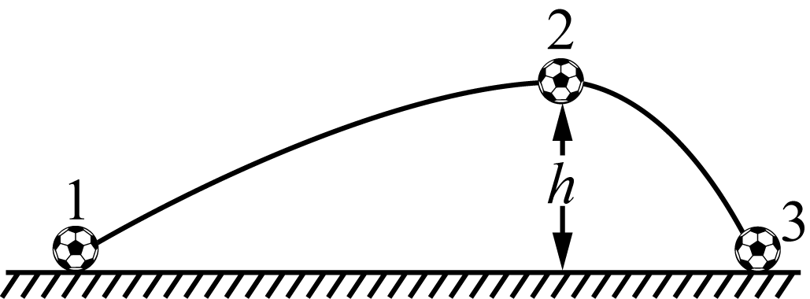

A. 从1到2动能减少*mgh*

B. 从1到2重力势能增加*mgh*

C. 从2到3动能增加*mgh*

D. 从2到3机械能不变

考向3　动能定理的应用

3 [2022江苏卷]某滑雪赛道如图所示，滑雪运动员从静止开始沿斜面下滑，经圆弧滑道起跳．将运动员视为质点，不计摩擦力及空气阻力，此过程中，运动员的动能*E*k与水平位移*x*的关系图像正确的是(　　)

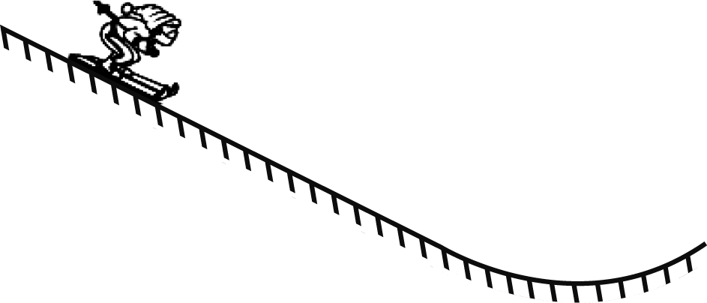

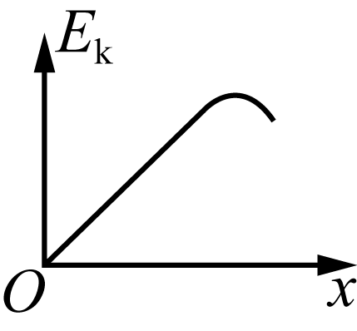 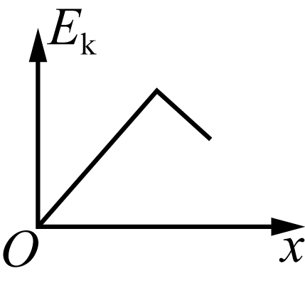 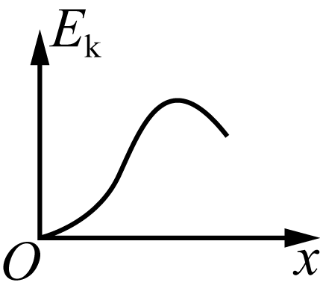 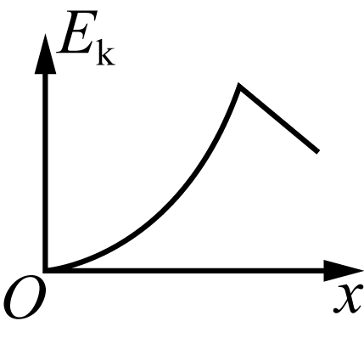

A B C D

1. 功、功率的计算是基础，也是常考点；要特别重视变力的功、合力的功或总功、瞬时功率的求解．

2. 解决动能定理与图像问题的基本步骤：

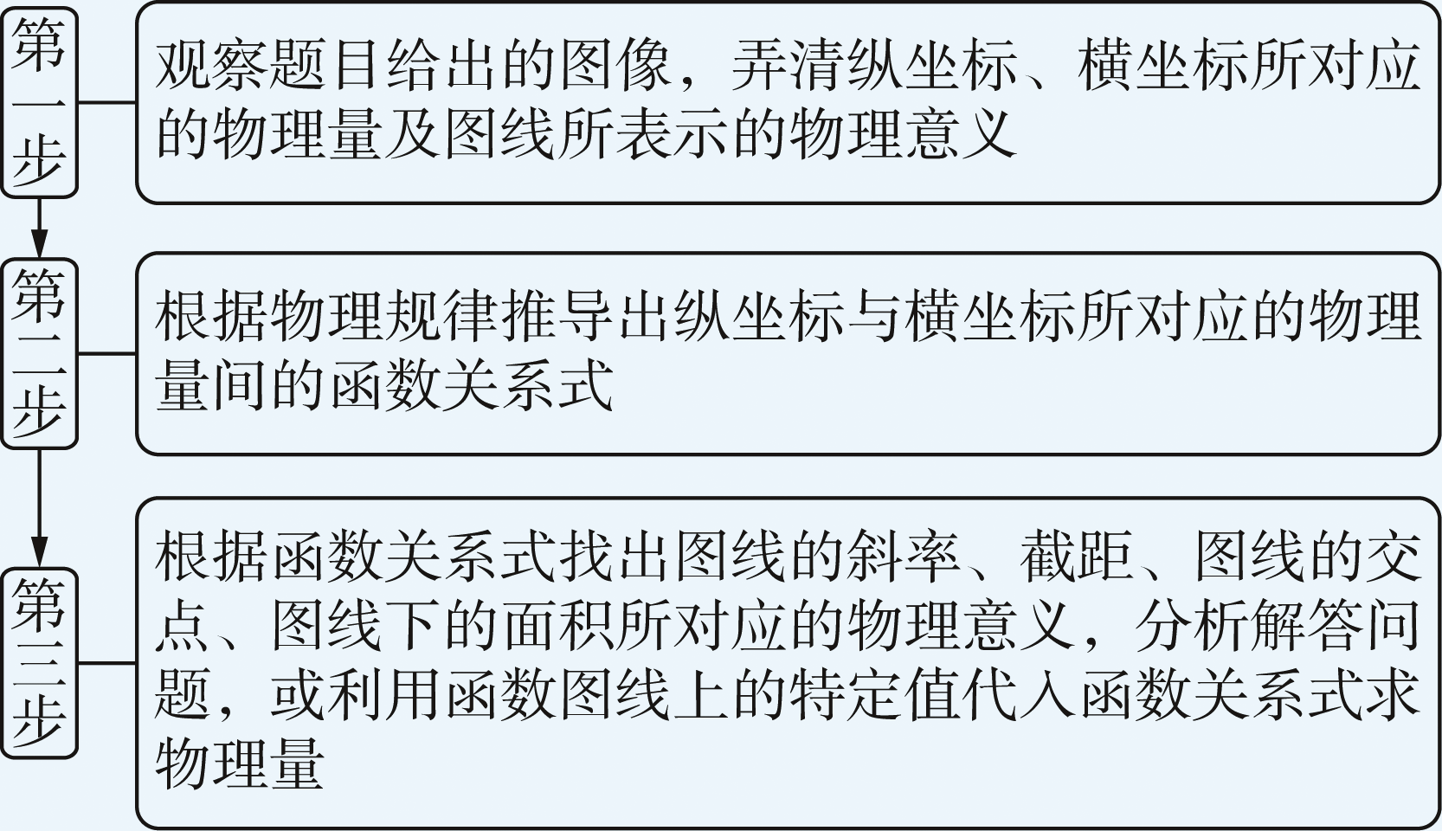

**1*.*** 瞬时功率的计算方法

(1) 利用公式*P*＝*Fv* cos *α*，其中*v*为*t*时刻的瞬时速度．

(2) *P*＝*F*·*vF*，其中*vF*为物体的速度*v*在力*F*方向上的分速度．

(3) *P*＝*Fv*·*v*，其中*Fv*为物体受到的外力*F*在速度*v*方向上的分力．

**2*.*** 关于机车启动问题

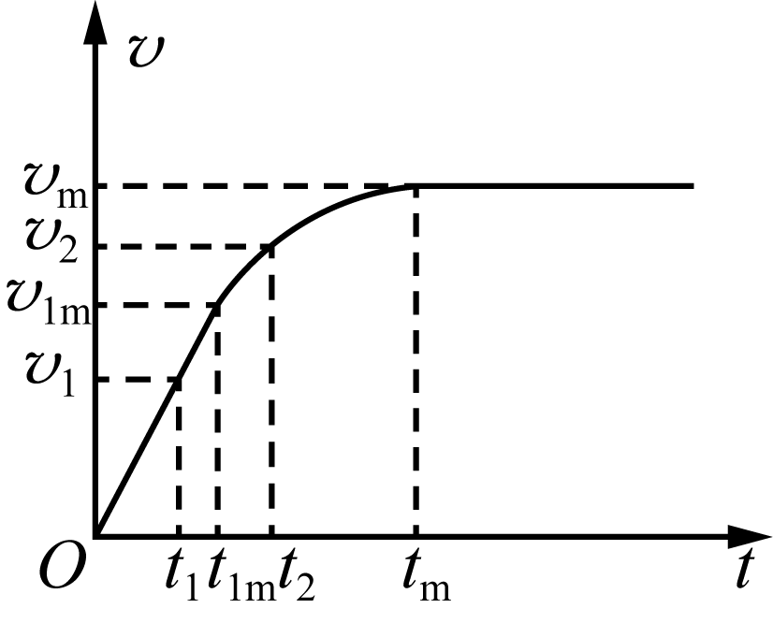(1) 无论哪种启动过程，机车的最大速度都等于其匀速运动时的速度，即*v*m＝.

(2) 机车以恒定加速度启动的过程中，匀加速过程结束时，功率最大，但速度不是最大，*v*＝<*v*m＝.

(3) 机车以恒定功率运行时，牵引力做的功*W*＝*Pt*，由动能定理得*Pt*－*F*f*x*＝Δ*E*k，用该式可求解机车以恒定功率启动过程的位移或速度问题．

**3*.*** 应用动能定理解题的基本步骤

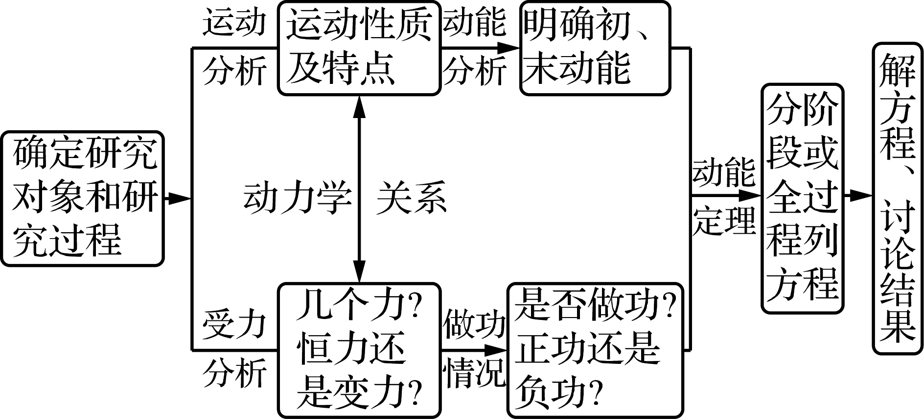

**4*.*** 应用机械能守恒定律解题的一般步骤

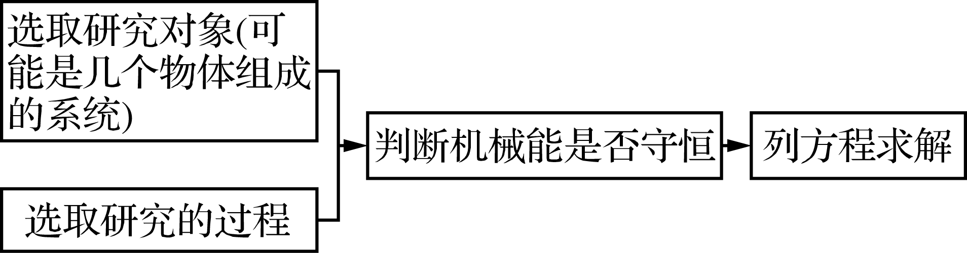

**【随堂导练】**

4 [2024南通海安期中]电动车的功率为600 W，人与车的总质量为100 kg，平直公路上人骑行的最大速度6 m/s.若行驶过程中电动车受到阻力不变，*g*＝10 m/s2，则该车在30°坡道向上骑行的最大速度为(　　)

A. 1 m/s B. 2 m/s C. 3 m/s D. 4 m/s

5 [2024苏州第三中学月考]以初速度*v*0竖直向上抛出一质量为*m*的小物块．假定物块所受的空气阻力*f*大小不变．已知重力加速度为*g*，则物块上升的最大高度和返回到原抛出点的速率分别为(　　)

A. 和*v*0B. 和*v*0

C. 和*v*0D. 和*v*0

6 [2024南京六校联合调研]如图所示，绞吸式挖泥船“天鲲号”在吹沙填海工程中喷出泥沙，泥泵电机输出功率*P*＝2×107 W，排泥管出口的仰角(与水平方向夹角)*θ*＝37°，泥沙喷出管口时速度大小*v*0＝25 m/s，运动到最高点时距海平面高度*H*＝20 m，重力加速度*g*取10 m/s2，sin 37°＝0.6，cos 37°＝0.8，不考虑空气阻力，求：

(1) 泥泵对排泥管内泥浆的推力大小*F*；

(2) 泥沙落在海平面的速度大小*v*.

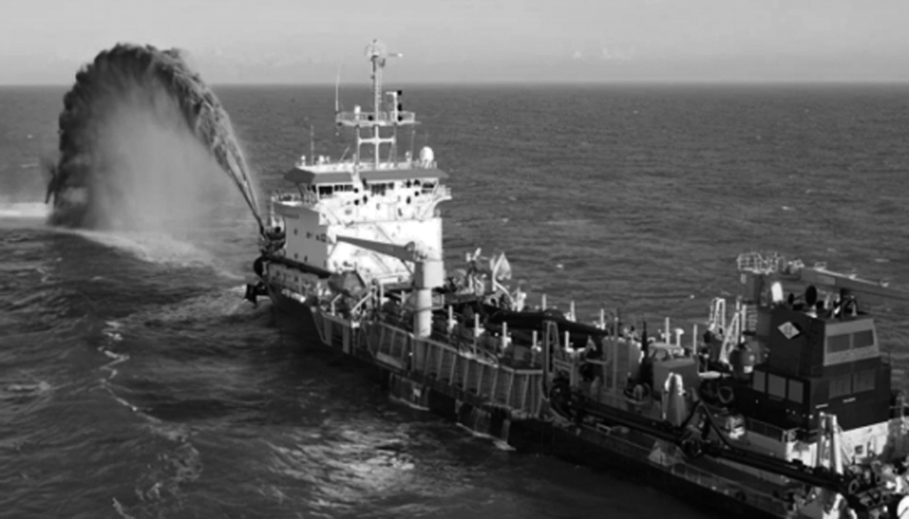

7 [2024连云港灌南高级中学月考]如图所示，一质量为*m*可看作质点的小木块，从倾角*θ*＝37°的斜面顶端由静止下滑至底端．已知斜面高*h*，木块下滑的加速度大小为0.4*g*，sin 37°＝0.6，cos 37°＝0.8，则在此过程中(　　)

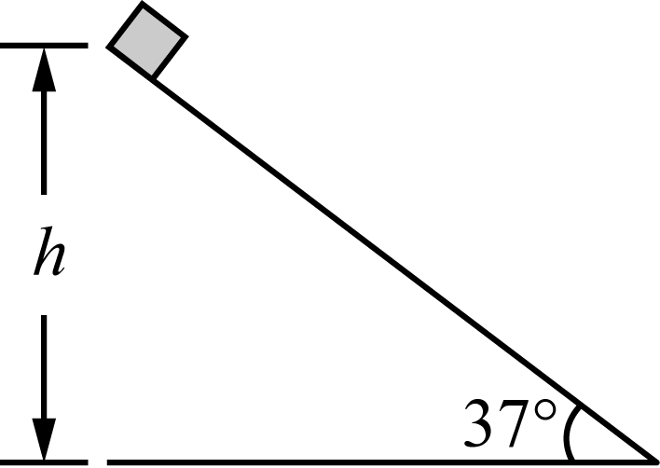

A. 木块重力势能减少0.6*mgh* B. 木块动能增加 *mgh*

C. 木块机械能减少 *mgh* D. 木块克服摩擦力做功－*mgh*

8 [2023南京大厂高级中学调研]利用图甲中所示装置做“验证机械能守恒定律”实验．

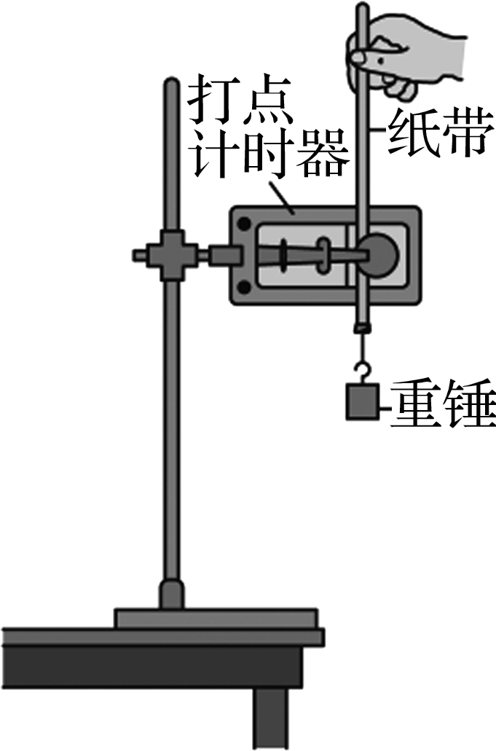

甲

(1) 除带夹子的重锤、纸带、铁架台(含铁夹)、电火花计时器、导线及开关外，在下列器材中，还必须使用的两种器材是________．

A. 交流电源　 B. 刻度尺 C. 直流电源　 D. 天平(含砝码)

(2) 实验中，先接通电源，再释放重锤，得到图乙所示的一条纸带．在纸带上选取三个连续打出的点*A*、*B*、*C*，测得它们到起始点*O*的距离分别为*hA*、*hB*、*hC*.已知当地重力加速度为*g*，打点计时器打点的周期为*T*.设重锤的质量为*m*.从打*O*点到打*B*点的过程中，重锤的重力势能减少量|Δ*E*p|＝________，重锤动能增加量Δ*E*k＝________．

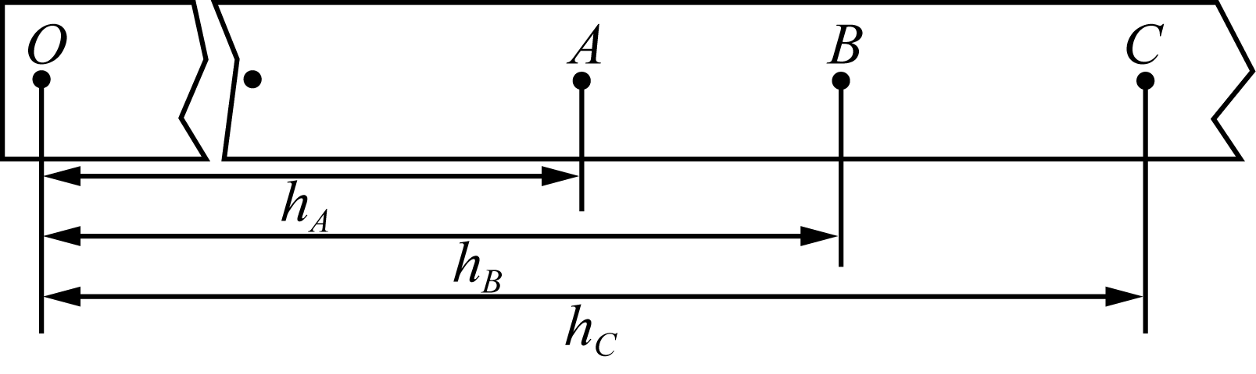

乙

(3) 若某同学作出*v*2-*h*图像如图丙所示，则当地重力加速度*g*＝________m/s2.

(结果保留3位有效数字)

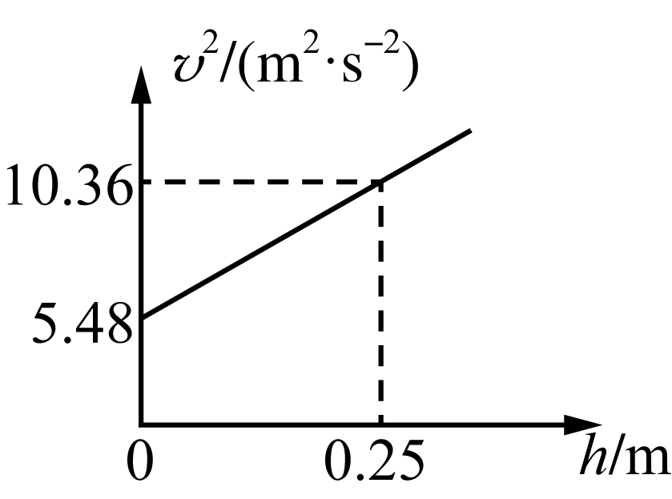

丙

(4) 在实验中，某同学根据测得的数据，通过计算发现，重物动能的增加量略大于重物势能的减少量，若测量与计算均无错误，则出现这一问题的原因可能是________．

A. 重物的质量偏大

B. 交流电源的频率偏大

C. 交流电源的频率偏小

D. 重物下落时受到的阻力过大

**【导思总结】**

1. 几种常见的功能关系：

|  |  |  |
| --- | --- | --- |
| 做功 | 能量变化 | 功能关系 |
| 重力做功*W*G | 重力势能变化Δ*E*p | *W*G＝－Δ*E*p |
| 弹力做功*W*弹 | 弹性势能变化Δ*E*p | *W*弹＝－Δ*E*p |
| 合外力做功*W*合 | 动能变化Δ*E*k | *W*合＝Δ*E*k |
| 除重力和弹力之外其他力做功*W*其 | 机械能变化Δ*E* | *W*其＝Δ*E* |
| 滑动摩擦力与介质阻力做功*F*f*s*相对 | 系统内能变化Δ*E*内 | *F*f*s*相对＝Δ*E*内 |

2. 不需要测量重物质量*m*.

3. 实验中，应保持提纸带的手不动，待接通电源，打点计时器工作稳定后再松开纸带让重物下落．

4. 选取纸带时，要选点迹清晰，且1、2两点间距离接近2 mm的纸带．为了减少测*h*值的相对误差，选取的各个计数点要离起始点远些．

5. 我还知道：

1. 第7题属于“两变力恒定夹角”类问题，也可用口诀“对角垂直时拉力最大”快速解题，处理此类问题时只要分析两个变化的夹角的变化情况即可．

2. 第8题可应用数学上圆的知识求解，也可用以上口诀快速求解．

3. 如果是“一恒力一定向”类问题，可用口诀“不转的力随方向变化的两力的夹角增大而增大，减小而减小，当方向变化的两力垂直时转动的力最小，往两边都增大”解题；如果是“大Y模型”即“晾衣架模型”，可用口诀“力近小远大，纵不变”解决．

4. 我还知道：

**【导学感悟】**本节课你学到了什么？

**_________________________________________________________________________________________**

**【导练巩固】见附页**